PIRAÍ
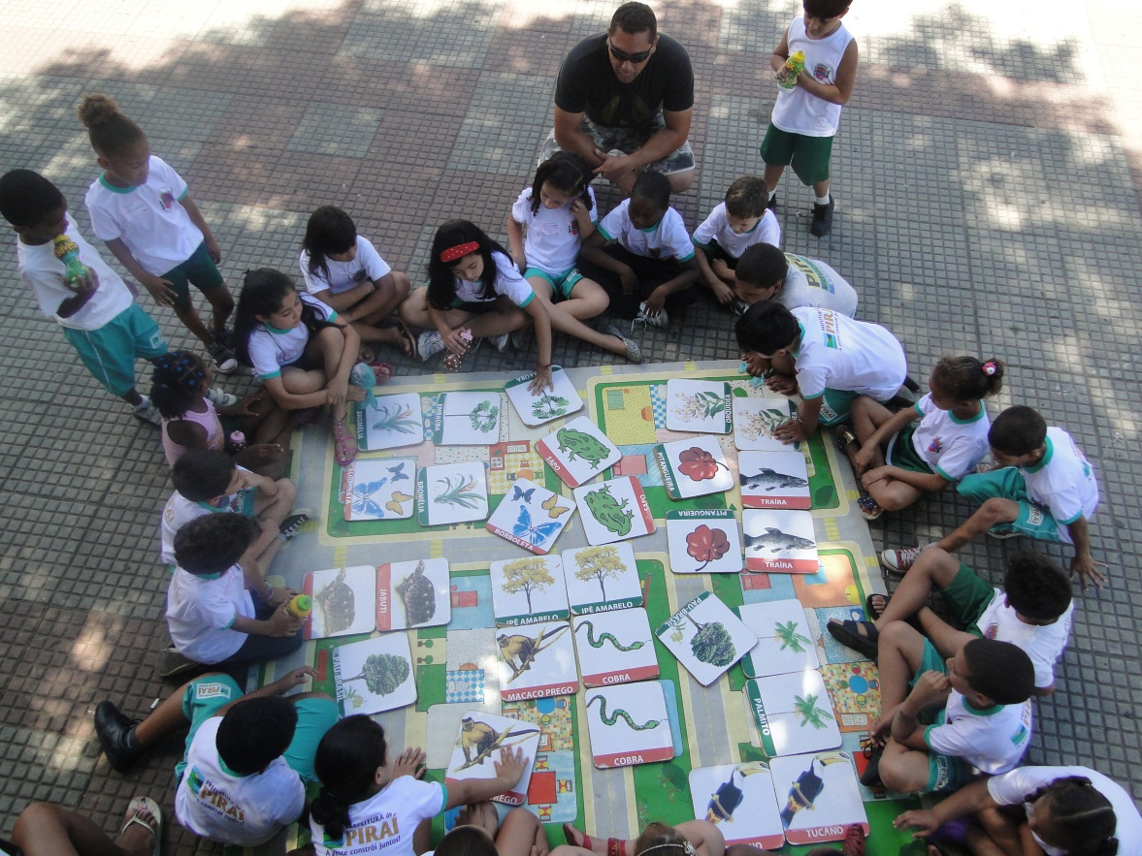
A MATA ATLÂNTICA É AQUI
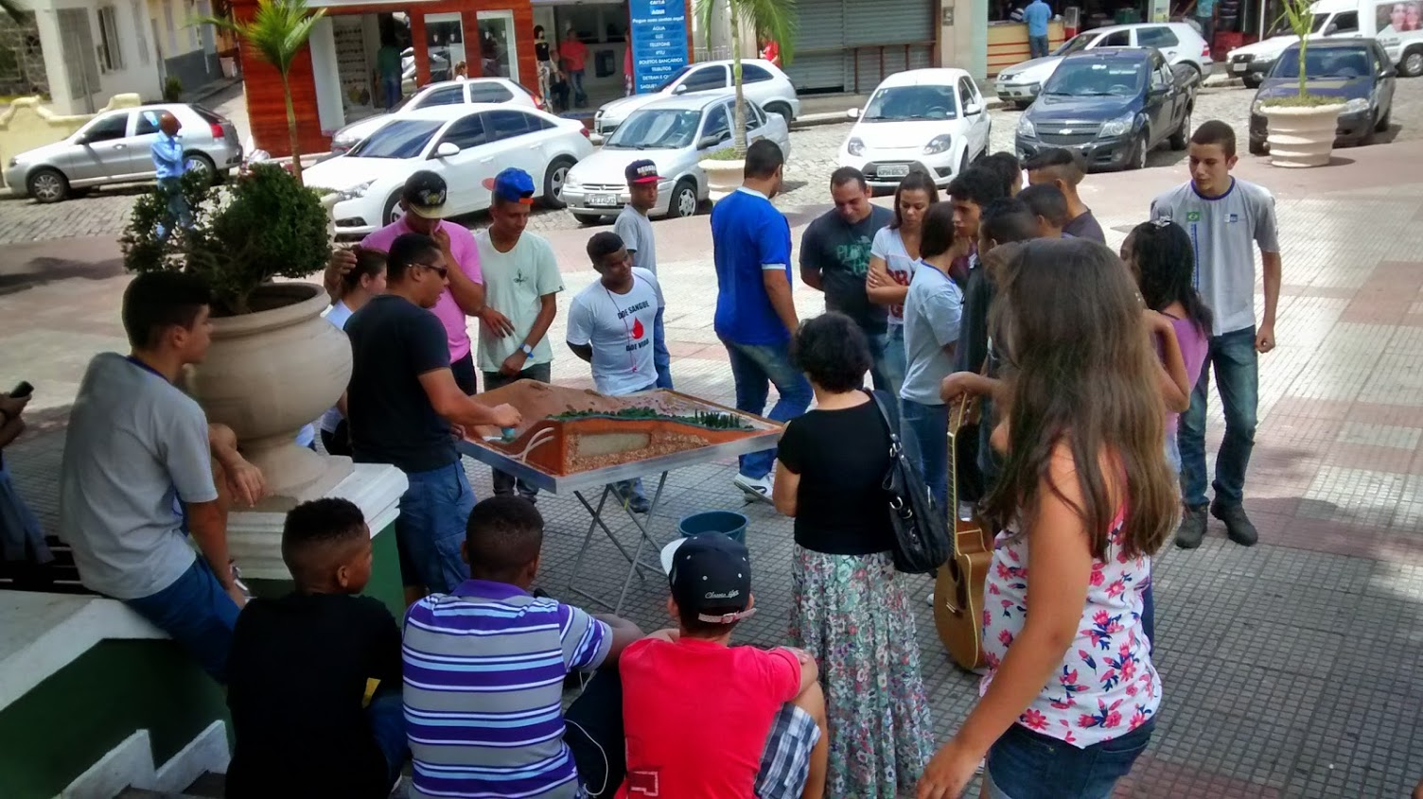
Maquete dinâmica: aprenda a importância das florestas

Foram apresentadas diversas atividades tais como: maquete dinâmica: aprenda a importância das florestas, CineMata com exibição de vídeos com temas socioambientais, palestras, coleta da água do Rio Piraí para análise, roda de conversa sobre Reserva Particular do Patrimônio Natural em Piraí, jogos educativos, além da disponibilização de uma infinidade de materiais para pesquisa e brinquedos feitos com materiais recicláveis. Atividade realizada pela Secretaria de Meio Ambiente em parceria com o INEA.

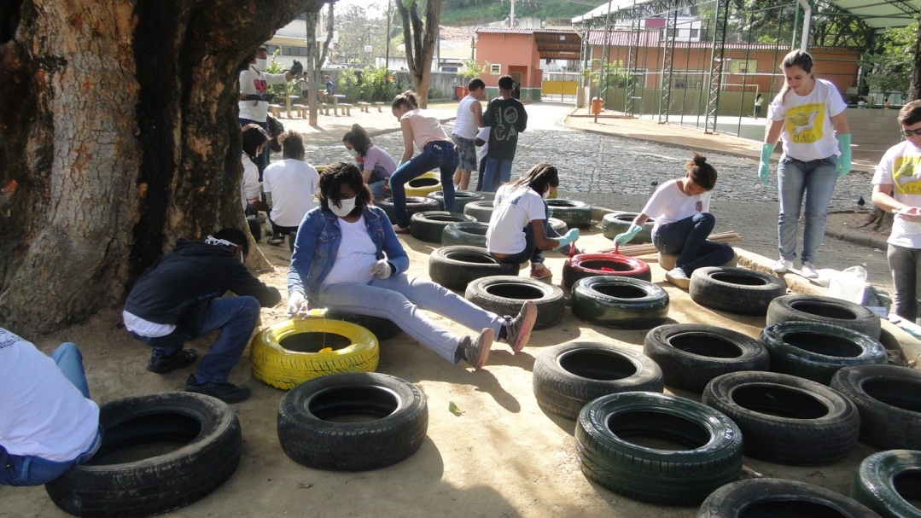
JARDIM PNEU

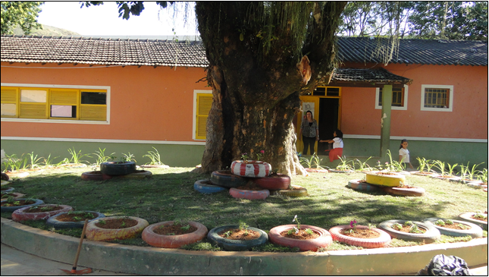
No dia 11 de setembro de 2014, realizamos um trabalho de revitalização de jardim na Escola Municipal Nova Esperança. Contamos com a participação da equipe da Secretaria de Meio Ambiente e dos alunos do projeto Mais Educação da escola. As atividades envolvidas foram pintura de pneus, plantio e palestra sobre a importância da redução do lixo e aproveitamento de materiais. Os alunos participaram de todo o processo o que contribuiu para o sucesso da atividade.
SEMANA DA ÁRVORE
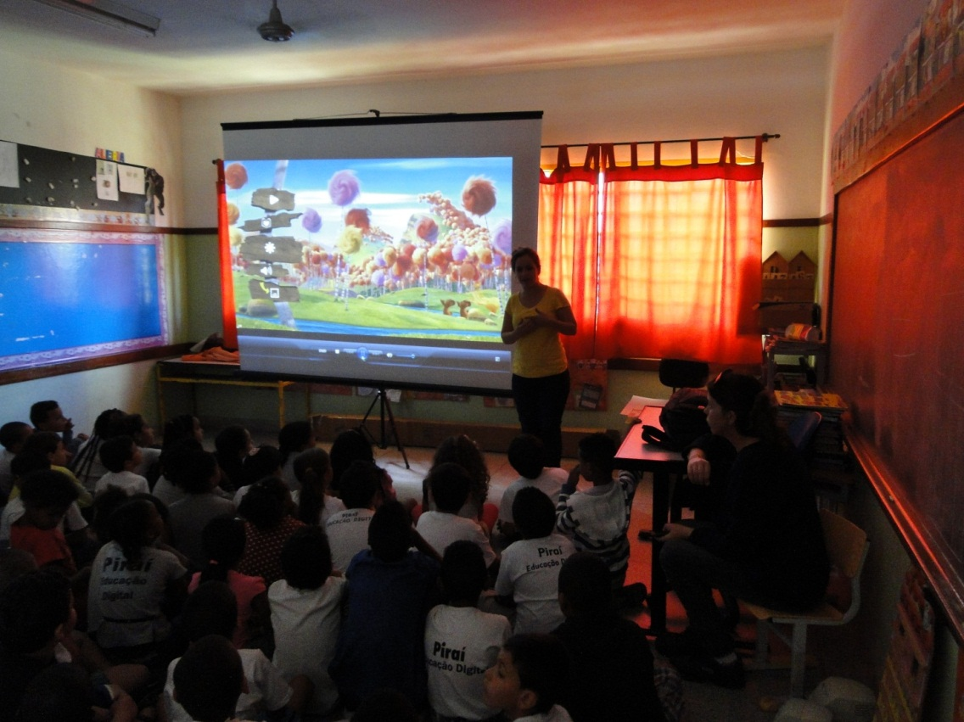
FILME EDUCATIVO

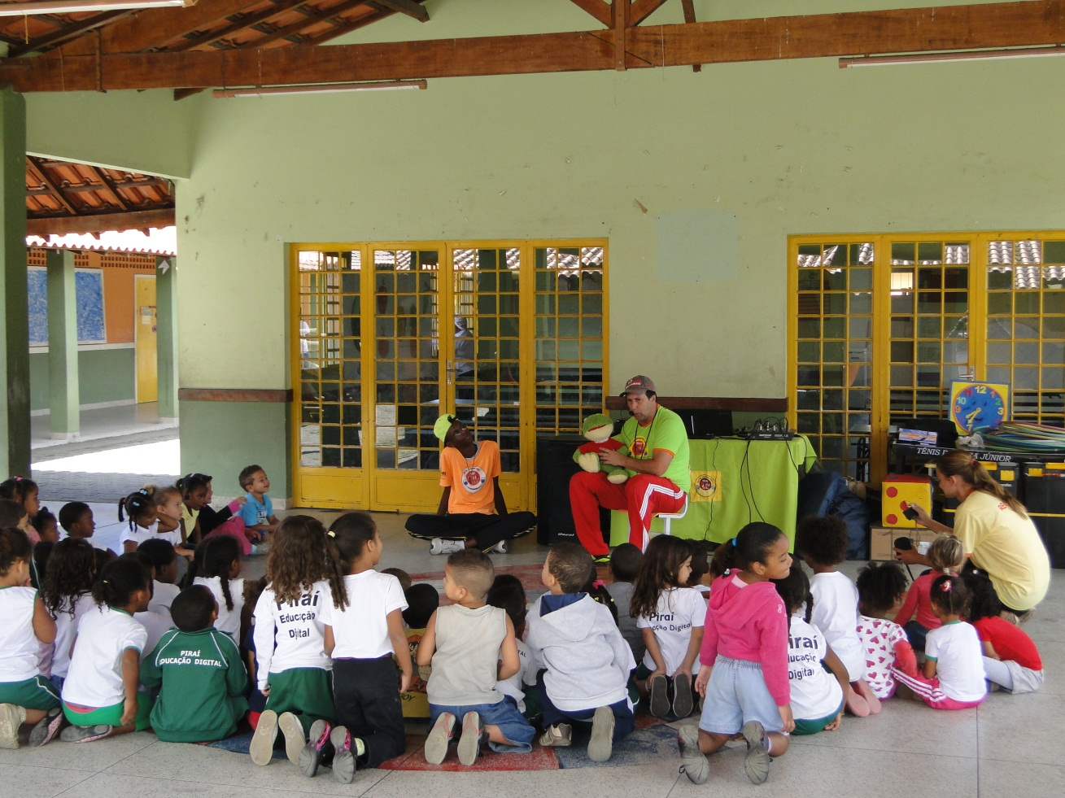
RECREAÇÃO
A Semana da árvore foi realizada de 24 a 26 de outubro de 2014 em algumas escolas do Município. As atividades realizadas foram filme didático, palestra e recreação. Atendemos um total de 398 alunos.
SEMANA DE MEIO AMBIENTE
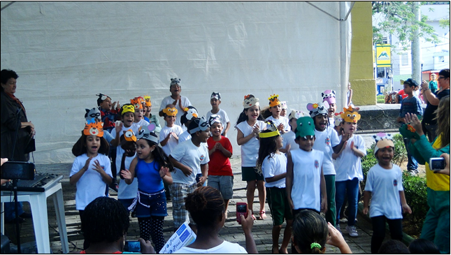
APRESENTAÇÃO DE DANÇA
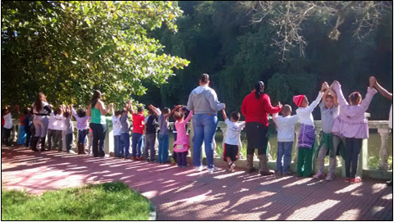
ABRAÇO AO RIO
A Semana do Meio Ambiente – 2014 teve como tema Água e Energia. Durante os dias 5 a 7 de junho foram desenvolvidas várias atividades sobre o tema tais como mesa redonda sobre a transposição do Rio Paraíba do Sul, ecoCine com recreação nas escolas, abraço ao Rio Piraí, contribuindo com a manifestação do Comitê Médio Paraíba e finalizamos com a exposição de trabalhos desenvolvidos nas escolas do Município, apresentação de dança e teatro. Tivemos também a participação da CEDAE com a apresentação de uma estação de tratamento de água.

